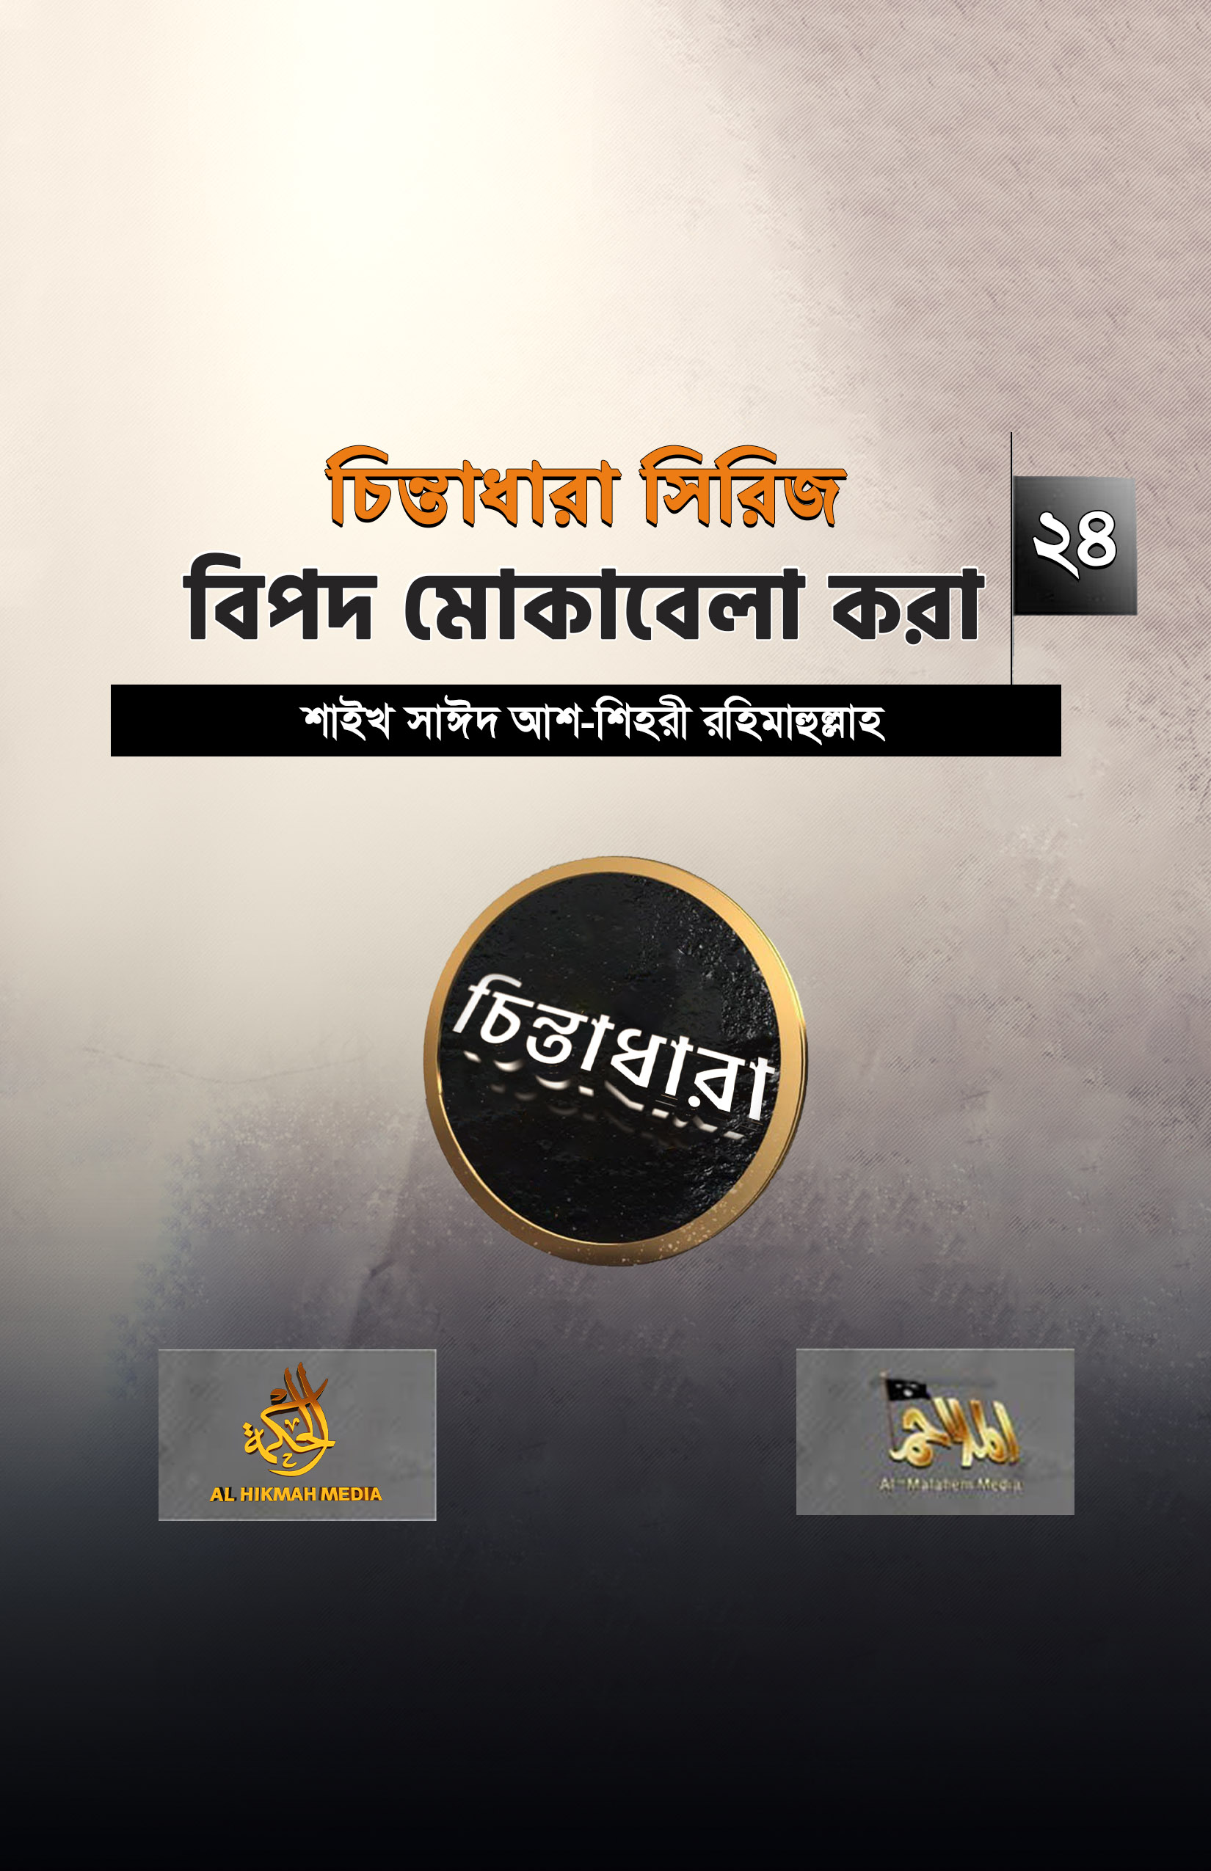
চিন্তাধারা সিরিজ- ২৪
বিপদ মোকাবেলা করা
শাইখ সাঈদ আশ-শিহরী রহিমাহুল্লাহ

অনুবাদ ও প্রকাশনা

ইবরাহীম আলাইহিস সালামের সাথে যে ঘটনাটি ঘটেছে –
তারা যখন আসলো, তখন তার জন্য আগুন প্রজ্বলিত করল এবং তাতে লাকড়ি ফেলল। এখন তাকে আগুনে নিক্ষেপ করা হবে। তখন তিনি একটি মহা বাণী বলেছিলেন। সেটি হল -
حسبي الله ونعم الوكيل
“আমার জন্য আল্লাহই যথেষ্ট, তিনিই উত্তম ব্যবস্থাপক।”
একটি দুর্বল বর্ণনায় এসেছে, তার নিকট জিবরাঈল আলাইহিস সালাম আসলেন। বললেন, “হে ইবরাহীম (আলাইহিস সালাম)! আমার কাছে কি আপনার কোন প্রয়োজন আছে?”
ইবরাহীম আলাইহিস সালাম কার জন্য কাজ করেছেন?
আল্লাহর জন্য। তিনি মানুষ থেকে বা আল্লাহর সৃষ্টিজীব থেকে কোন কিছু চান না। জিবরাঈল আল্লাহর সৃষ্টিসমূহ হতে একটি সৃষ্টি। তিনি জিবরাঈল থেকে কিছু চান না। তিনি বললেন: “না, আপনার থেকে নয়। আপনি সৃষ্টিজীব। আমার মতই একজন। সাহায্য তো কেবল আল্লাহর পক্ষ থেকেই আসে। তিনি জানেন আমি কী চাই”।
এটাই সর্বদা একত্ববাদীদের প্রকৃতি। তারা যখন কোন বিপদে পড়েন - চাই যত বড় বিপদই হোক, তখন তার কাছে দু’টি বিষয় থাকে:
১.আল্লাহর প্রতি সুধারণা এবং
২. দু’আ।
বিপদে আপনার জন্য এ দু’টি ছাড়া আর কিছু নেই। যখন আপনার সকল বৈষয়িক উপকরণ শেষ হয়ে যায়, তখন এ দু’টি বিষয় ছাড়া আপনার কিছুই থাকে না। এ দু’টি জিনিসের মাধ্যমেই ইনশাআল্লাহ আপনার নিকট আল্লাহর অনুগ্রহ আসবে। আল্লাহর প্রতি সুধারণা এবং দু’আ।
ইবরাহীম আলাইহিস সালাম জানতেন, তিনি কার জন্য আমল করছেন। মহা পবিত্র আল্লাহর জন্য। তাই তিনি বললেন: “আমার জন্য আল্লাহই যথেষ্ট এবং তিনিই উত্তম ব্যবস্থাপক”।
তখনই এই একত্ববাদীর সম্মানে আল্লাহর পক্ষ থেকে সরাসরি আগুনকে সম্বোধন করা হয়। আল্লাহর একত্ববাদী বান্দা, যারা নিজ দ্বীনের উপর অটল অবিচল থাকেন – তাদের নিকট সাহায্য সরাসরি আল্লাহর পক্ষ থেকে আসবে।
আল্লাহ বান্দার সাথে কারবার করছেন। তাইতো আল্লাহর মহান আদেশ আসে সরাসরি আগুনের প্রতি:
قُلْنَا يَا نَارُ كُونِي بَرْدًا وَسَلَامًا عَلَىٰ إِبْرَاهِيمَ
“আমি বললামঃ হে অগ্নি, তুমি ইব্রাহীমের উপর শীতল ও নিরাপদ হয়ে যাও।” (সূরা আল-আম্বিয়া ২১:৬৯)
আল্লাহ সুবহানাহু ওয়া তায়ালা জিবরাঈলকে বলেননি বা এভাবে বলেননি, ‘হে জিবরাঈল, আগুনকে বল’। তিনি এটা করেননি। আল্লাহর বন্ধুদেরকে রক্ষা করা আল্লাহর কাজ।
أَلَا إِنَّ أَوْلِيَاءَ اللَّـهِ لَا خَوْفٌ عَلَيْهِمْ وَلَا هُمْ يَحْزَنُونَ
“স্মরণ রেখ, যারা আল্লাহর বন্ধু, তাদের কোন ভয় থাকবে না এবং তারা দুঃখিতও হবে না।” (সূরা ইউনুস ১০:৬২)
হাদিস শরীফে এসেছে:
عَنْ أَبيْ هُرَيْرَةَ قَالَ قَالَ رَسُولُ اللهِ صَلَّى اللّٰهُ عَلَيْهِ وَسَلَّم إِنَّ اللهَ قَالَ مَنْ عَادَى لِي وَلِيًّا فَقَدْ آذَنْتُهُ بِالْحَرْبِ
“আবূ হুরাইরা (রাযিআল্লাহু তাআলা আনহু) থেকে বর্ণিতঃ রাসূলুল্লাহ (সাল্লাল্লাহু আলাইহি ওয়া সাল্লাম) বলেছেন, আল্লাহ বলেন, “যে ব্যক্তি আমার ওলীর বিরুদ্ধে শত্রুতা পোষণ করবে, আমি তার বিরুদ্ধে যুদ্ধ ঘোষণা করব”।” (বুখারী)
লক্ষ্য করুন ভাই, যুদ্ধের ঘোষণা সরাসরি আল্লাহর পক্ষ থেকে।
ইবরাহীম আলাইহি ওয়াসাল্লাম আগুন থেকে মুক্তি পেলেন। আল্লাহ সুবহানাহু ওয়া তায়ালা তাকে মুক্ত করলেন।

